BUNDESGYMNASIUM

SPORTREALGYMNASIUM

HIB
-
SAALFELDEN

A
-
5760 Saalfelden Lichtenbergstraße 13

Tel.: 06582 72566 Fax: 06582 76434

e-mail: office@gymnasium-salzburg.at

http://www.gymnasium-saalfelden.at

Saalfelden, am 20.06.2024
Elterninformation Internat 2024/25
Geschätzte Eltern!
Ein ereignisreiches und in vielen Fällen sehr erfolgreiches Schuljahr neigt sich dem Ende zu. Unsere Schülerinnen und Schüler freuen sich auf die wohlverdienten schulfreien Wochen und werden sicher schon die ein oder anderen Ideen für die Ferien haben. In Absprache mit der Direktion möchte ich Sie, liebe Eltern über folgende Änderungen im Internat informieren.
In den letzten Jahren war die Anzahl der Burschen, die zu uns ins Internat gekommen sind, immer höher als die Anzahl der Mädchen. Im vergangenen Jahr musste deshalb bereits eine bestehende Internatsfamilie auf zwei unterschiedliche Häuser aufgeteilt werden. Da in weiterer Folge bei der aktuellen Belegung der Internatshäuser die Aufnahme neuer Burschen nicht mehr möglich gewesen wäre, ist ein Wechsel von den Mädchen vom Haus 3 in das Haus 2 unumgänglich. Bei der Belegung der Zimmer versuchen wir neben einer pädagogisch sinnvollen Aufteilung auch möglichst viele der besprochenen Wünsche zu erfüllen. Danke für ihr Vertrauen!
Die Gebühren für das Internat werden im nächsten Jahr um € 5,- erhöht. Statt einem Einmalbetrag werden die Kosten in 10 Raten zu je € 485,- mittels SEPA – Lastschrift (Einzugsermächtigung) abgebucht.
Für die Benutzung des W-Lan Internets in den Internatshäusern wird eine Gebühr von € 60,- einmal jährlich eingezogen. Diese Kosten können sich aufgrund der einschlägigen Preisentwicklung verändern, der Betrag wurde aber seit Jahren nicht verändert.
Für den Zimmerschlüssel und den Eingangschip heben wir eine Kaution von € 55,- Euro ein, die am Ende des Schuljahres zurück überwiesen wird.
Bitte planen Sie im Herbst folgende Kontobewegungen ein:
Ende September: Erste Rate € 485,- und Kaution und Internet € 115,-.
Mitte Oktober erfolgt bereits die Abbuchung der zweiten Rate.
Ab dem kommenden Schuljahr müssen unsere Internatsschülerinnen und Internatsschüler einen dünnen Schonbezug (90x200 cm) für die Matratzen selbst mitnehmen. Zusätzliche Topper sind natürlich erlaubt.
Unsere Zimmer sind voll möbliert. Bitte nehmen sie keine Teppiche oder andere Möbelstücke mit.
Für die Bäder brauchen die Schülerinnen und Schüler kleine Kisterl, möglichst aus Kunststoff. Nur so können die Bäder schnell zum Reinigen ausgeräumt werden. Im nächsten Jahr werden wir genaue Wochentage vorgeben, an denen das Bad geräumt wird, damit unsere Reinigungsdamen die Sanitäranlagen besser putzen können.
LED Stripes, die an die Wände oder an die Möbel geklebt werden, können wir nicht erlauben. Es gibt als Alternative tolle LED Lightbars, die denselben Effekt erzielen und jedes Jahr wieder mitgenommen werden können.
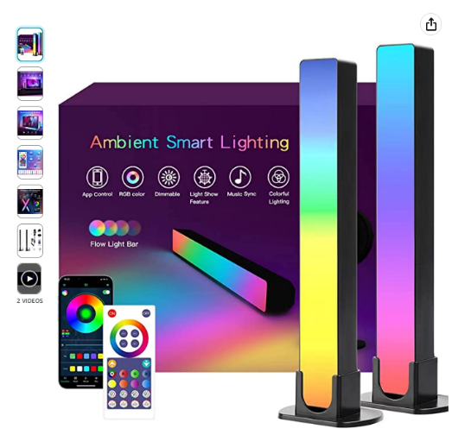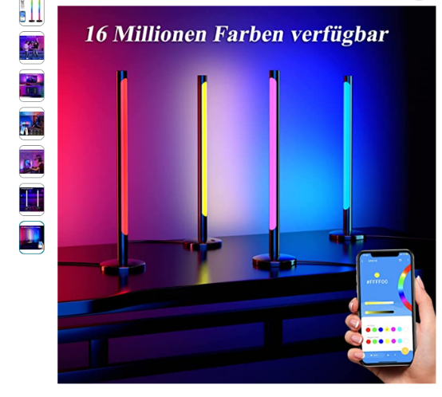
Der HIB Ball 2024 findet in diesem Jahr am Freitag, 27. September statt. Wie in den vergangenen Jahren bieten wir auch heuer an, das Internat zusätzlich zu öffnen und unsere Internatsschülerinnen und Internatsschüler ab der 6. Klasse zu betreuen. Jugendliche unter 16 Jahre dürfen nicht zum Ball gehen. Sie müssen mit einem Elternteil, einer Erzieherin oder einem Erzieher durch die Eingangskontrolle. Wir weisen Sie, liebe Eltern, darauf hin, dass keine ständige Beaufsichtigung beim Ball möglich ist und dass für Ihr Kind beim Ball das Salzburger Jugendschutzgesetz gilt. Die Schülerinnen und Schüler fahren gemeinsam am Ballende zurück in unser Internat, wo ab diesem Zeitpunkt eine Aufsicht anwesend sein wird. Auch um diese nächtliche Zeit steht das ErzieherInnenteam bereit, um Ihren Sohn bzw. Ihre Tochter im Internat zu empfangen und für einen ruhigen und angemessenen Ausklang der Ballnacht Sorge zu tragen.
Am Donnerstag in der letzten Schulwoche dürfen unsere Schülerinnen und Schüler gemeinsam in das Stadtzentrum und den Schulschuss feiern. Abmeldungen oder private Unterkünfte sind an diesem Tag nicht erlaubt. Wir bitten um Verständnis, dass wir hier keine Ausnahmen machen werden. Ich wünsche erholsame und schöne Sommerferien und freue mich auf ein Wiedersehen am 8. September 2024 bei der Anreise
Mit freundlichen Grüßen,
Mag. Thomas Wieser

